Herzlich willkommen zum nächsten Erzählcafé
E r z ä h l c a f é
Wir hören und erzählen von musikalischen Highlights.
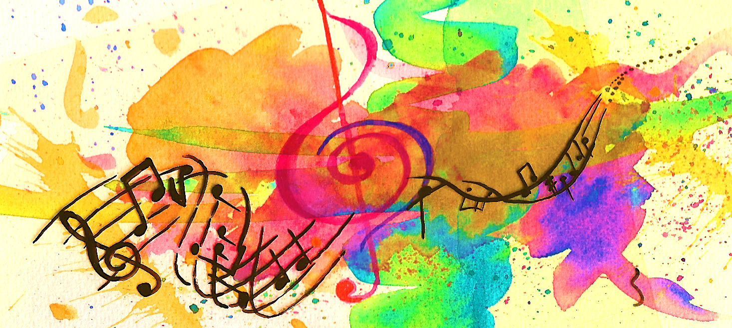
„Moments Musicaux“
Musik berührt und verbreitet Stimmungen. Wer hat nicht musikalische Vorlieben, Lieblingsstücke oder Instrumente, deren Klänge ihm besonderen Hörgenuss schenken?
Am 6. Mai treffen sich bisherige und gerne auch neue Teilnehmende zum 13. Erzählcafé.
Ab sofort sammeln wir persönliche Musikwünsche, die dann - mindestens als Ausschnitt – erklingen werden. Die Teilnehmenden erzählen von ihrem Musikwunsch, was gefällt oder berührt, und womit sie/er diese Musik verbindet: sei es ein spezielles Erlebnis, ein Ort, sei es der Klang seines Lieblings-instrumentes, oder einfach die Musiksparte. Wir freuen uns auf einen klangvoll-bunten Nachmittag!
Alle Musikgenres sind ausdrücklich willkommen in diesem Erzählcafé: Klassik, Pop, Rock, Jazz, Schlager, Volksmusik, Musik aus anderen Kulturen….
Wann am Montag 6. Mai. 2024, von 14.30 bis ca 17.00 Uhr
Wo Ref. Kirchgemeindesaal Meyriez
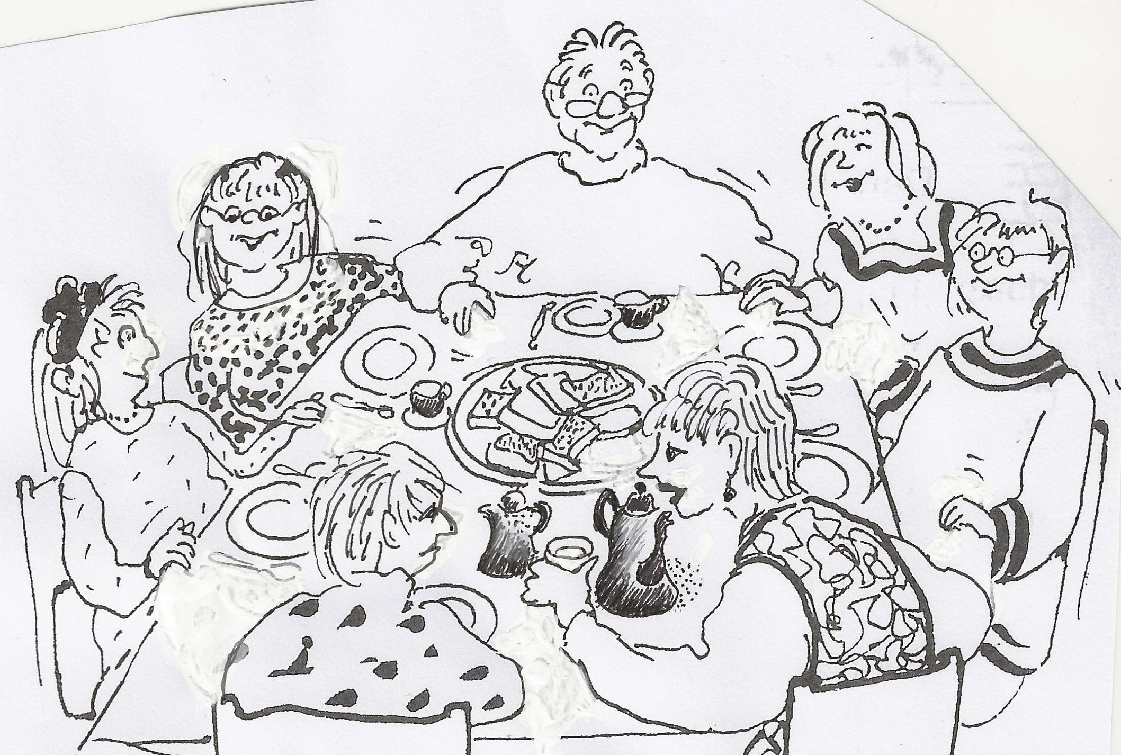
Wer 5–10 Teilnehmende, Bisherige und gerne auch Neue
Thema 1. Musikwünsche austauschen, 2. Kaffee-Runde
Kosten kleiner Beitrag ins Kafikässeli
Team Juliette Erlandsen und Lucia Wieland
Anmeldung erforderlich, mit Musikwunsch: Tel. 079 255 47 48 oder e-mail: ju@erlandsen.ch

